**Quand utiliser des emballages, des unités de mesure ou des kits ?**

## Unités de mesure

Les unités de mesures sont une indication sur l'unité utilisée pour gérer un article. Les articles peuvent être décrits dans plusieurs unités de mesure.

Activez cette option si vous utilisez plusieurs unités de mesure dans votre entrepôt.

L'unité de mesure d'achat peut être différente de celle que vous utilisez dans votre entrepôt.

L'unité de mesure de vente est définie sur la commande client, et peut être différente.

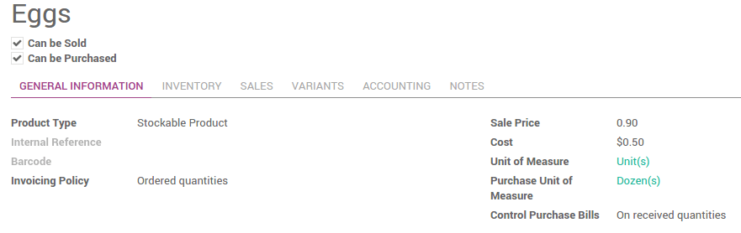

Note

La conversion entre les différentes unités de mesure est faite automatiquement. La seule condition est que toutes les unités soient dans la même catégorie (Unité, Poids, Volume, Longueur,...)

## Emballages

L'emballage est le conteneur physique dans lequel vous mettez un ou plusieurs articles.

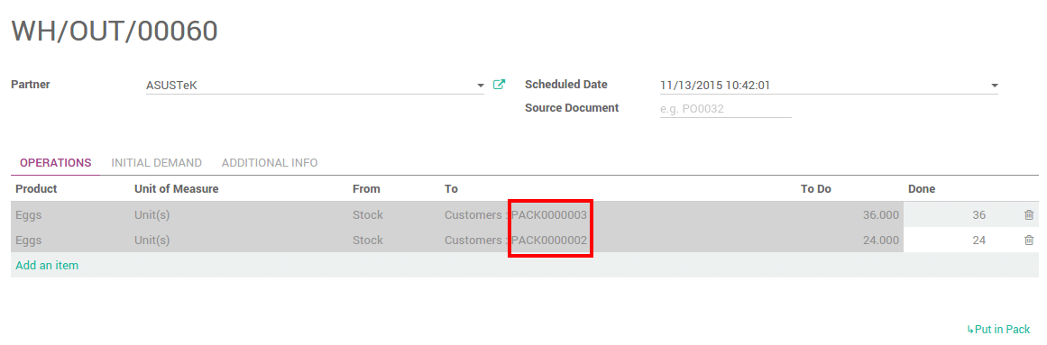

## Packaging

L'emballage est le conteneur physique qui protège votre produit.

Si vous vendez des ordinateurs, l'emballage contient l'ordinateur, la notice et le câble d'alimentation.

Dans Odoo, les emballages ne sont utilisées qu'à titre indicatif.

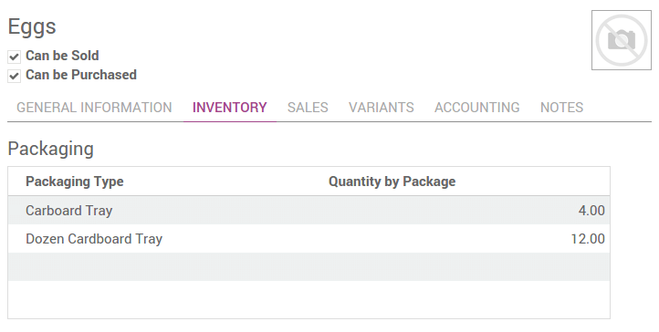

Note

Dans les **Colis*, vous pouvez définir quel **Emballage** est utilisé. Mais c'est seulement à titre indicatif.

## Quand utiliser des colis, des emballages ou des unités de mesure ?

Par exemple, supposons que vous vendez des œufs. Dans votre entrepôt, vous gérez les œufs individuellement. De nombreux œufs sont mis au rebut et vous le faites œuf par œuf. L'**unité de mesure** est l'`` Unité``.

Si vous vendez des œufs à la douzaine, l'**unité de mesure** de vente est la Douzaine. Vous le définirez sur votre commande client.

Le plateau en carton qui contient la douzaine d'œufs est l'**emballage**.

Lorsque vous vendez plusieurs plateaux, vous pouvez rassembler tous les plateaux dans une boite ou dans un emballage en plastique. C'est le **colis**.